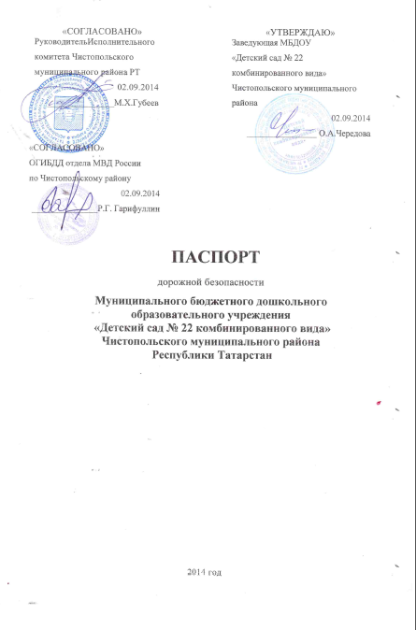Общие сведения
Наименование ОУ
Муниципальное бюджетное дошкольное образовательное учреждение «Детский сад № 22
комбинированного вида» Чистопольского муниципального района Республики Татарстан
Тип ОУ
Дошкольное образовательное учреждение
Юридический адрес ОУ
422983, Республика Татарстан, г.Чистополь, ул.Красноармейская, д.64А/1.
Фактический адрес ОУ
422983, Республика Татарстан, г.Чистополь, ул.Красноармейская, д.64А/1.
Фактический адрес ОУ
422980, Республика Татарстан, г.Чистополь, ул.Л.Толстого, д.90 .
Руководитель ОУ
Чередова Ольга Анатольевна
Старший воспитатель
Верина Елена Александрована
Ответственный работник МБУ «Информационно – методический центр »
Методист Маслакова Оксана Валерьевна
Ответственные от Госавтоинспекции
Капитан полиции Воляков В.В.
Ответственные работники за мероприятия по профилактике
детского травматизма
Старший воспитатель Верина Е.А.
Количество воспитанников
180 ребенка
Наличие уголка ПДД
В группах №№ 4,5,6
Наличие класса по БДД
Нет
Наличие автогородка (площадки) по БДД
Имеется
Время работы МБДОУ
С 6-00 до 18-00, 5-ти дневная рабочая неделя
Телефоны оперативных служб
МЧС 01
Полиция 02
Скорая помощь 03

Содержание
- План - схемы ОУ.
- Район расположения ОУ, пути транспортных средств и детей (воспитанников):
1а. ул. Красноармейская д.64 А- здание №1;
1б. ул.Л.Толстого д.90 – здание №2.
2) Организация дорожного движения в непосредственной близости от МБДОУ № 22 с размещением соответствующих технических средств, маршруты движения детей и расположение парковочных мест:
2а. ул. Красноармейская д.64 А - здание №1;
2б. ул.Л.Толстого д.90 – здание №2.
3) Маршруты движения организованных групп МБДОУ № 22 (ул. Красноармейская д.64А- здание №1) к скверу, спортивно – оздоровительному комплексу «Батыр».
4) Пути движения транспортных средств к местам разгрузки/погрузки и рекомендуемые пути передвижения детей по территории МБДОУ
№ 22:
4а. ул. Красноармейская д.64А – здание -№1.

Схема 1. Район расположения ОУ, пути транспортных средств и детей (воспитанников)
Детский сад № 22 имеет два здания.
1а. Здание №1 расположено в Поселке Водников, улица Красноармейская д.64А. Окружен пятиэтажными и одноэтажными жилыми дома, граничит с улично- дорожной сетью.
1б. Здание №2, угловое, находится в центре города, улица Л.Толстого д.90. С двух сторон граничит с одноэтажными домами частного сектора и улично – дорожной сетью с остановками общественного транспорта.
2.Территория,указанная в схеме1а, включает в себя:
МБДОУ № 22, расположенное по ул. Красноармейская д.64А - здание №1,
жилые дома,
автомобильные дороги, тротуары - пути движения детей и родителей в / из детского сада;
- опасные участки ( места несанкционированных переходов на подходах к ДОУ);
- уличные нерегулируемые пешеходные переходы;
- названия улиц, нумерация домов.
Территория, указанная в схеме 1б, включает в себя:
МБДОУ № 22, расположенное по ул.Л.Толстого д.90- здание №2,
жилые дома, автомобильные дороги, тротуары, автобусные остановки.
3. На схеме обозначено:
- расположение жилых домов, зданий и сооружений;
- сеть автомобильных дорог;
- пути движения транспортных средств;
- пути движения детей и взрослых в /из детский сад;
- опасные участки (места несанкционированных переходов на подходах к МБДОУ);
- уличные нерегулируемые пешеходные переходы;
- названия улиц и нумерация домов.

1а
Дома частного сектора
Бутлерова 45
Бутлерова 43
Комс.5
Бутлерова 39
Бутлерова37

МБДОУ №22 Здание №1
Ул.Красноармейская д.64А
Котельная №15

Красноармейская Д.62
Улица Красноармейская
Дома частного сектора
сквер

Дома частного сектора

Кадетская Школа

Ост-ка
Улица Л.Толстого

Ул. комсомольская

Дома частного сектора
Ост-ка
Дома частного сектора
Батыр(Спортивно-оздоровительный комплекс )

Дома частного сектора

тротуар газон
направление движения транспортных средств
направление движения детей и родителей от остановок маршрутных транспортных средств
проезжая часть опасный участок

1б
Дома частного сектора
Улица Р.Люксенбург
Улица Красноармейская
Дома частного сектора
МБДОУ №22
Здание №2
Ул. Л.Толстого д.90
Дома частного сектора

Ост-ка
Улица Л.Толстого
Ост-ка
Дома частного сектора

Дома частного сектора
Дома частного сектора

Улица Бебеля
галатионова

Дома частного сектора
Дома частного сектора

Дома частного сектора

тротуар газон дома частного сектора
направление движения транспортных средств
направление движения детей и родителей от остановок маршрутных транспортных средств
проезжая часть опасный участок

Схема 2 Организации дорожного движения в непосредственной близости от образовательного учреждения с размещением соответствующих технических средств, маршруты движения детей и родителей
1.Организация дорожного движения ограничена автомобильными дорогами, находящимися в непосредственной близости от МБДОУ № 22 (Здание №1)

2.На схемах обозначены:
- здания с указанием территорий, принадлежащих детским садам;
- автомобильные дороги и тротуары;
- уличные нерегулируемые пешеходные переходы;
- технические средства организации дорожного движения (знаки);
- направление движения транспортных средств по проезжей части;
- направление безопасного маршрута движения детей.
3.На схемах указано расположение остановок маршрутных транспортных средств и безопасные маршруты детей от остановочного пункта к МБДОУ и обратно.
МБДОУ №22
Здание №1
(ул. Красноармейская 64 а)
()
комсомольская

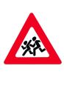



тротуар
газон
ограждение образовательного учреждения средств
искусственное освещение
направление движения транспортных средств
направление движения детей и родителей от остановок маршрутных транспортных средств дорожный знак

МБДОУ №22
Здание №2
(ул.
Л .Толстого д.90)

Ост-ка

галактионова
Ост-ка

тротуар
газон
ограждение образовательного учреждения средств
искусственное освещение
направление движения транспортного потока
направление движения детей и родителей от остановок маршрутных транспортных средств

Схема 3 Маршруты движения организованных групп детей МБДОУ
№ 22 к скверу, спортивно – оздоровительному центру «Батыр»,
школе №4
1.Указаны безопасные маршруты детей МБДОУ №22 (Здание №1) к скверу, спортивно – оздоровительному центру «Батыр», школе №4.
2. На схеме обозначено:
- здание МБДОУ № 22
- автомобильные дороги и тротуары;
- уличные регулируемые (нерегулируемые) пешеходные переходы
Школа №4
ул. Бутлерова
пионерская
комсомольская
Многоэтажные дома
МБДОУ №22
Здание №1 Ул. Красноармейская 64 а

Ул. Красноармейская
Дома частного
сектора
Сквер

Кадетская школа

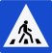
ул. Л. Толстого
Дома частного сектора
Батыр
(спортивно-оздоровительный комплекс)

тротуар проезжая часть
направление безопасного движения группы детей к скверу, спортивно-оздоровительному комплексу «Батыр»

Схема 4 Пути движения транспортных средств к местам разгрузки / погрузки и рекомендуемые пути передвижения детей по территории образовательного учреждения
1.Указана траектория движения транспортного средства на территории МБДОУ №22 (здание №1) к месту погрузки/ разгрузки.
2. На схеме обозначено:
- место погрузки/ разгрузки;
- направление безопасного маршрута движения детей и взрослых.
комсомольская

комсомольская

МБДОУ №22
Здание №1
(ул.Красноармейская д.64 А)

Ул.Красноармейская

Въезд /выезд грузовых транспортных средств
Движение грузовых транспортных средств по территории образовательного учреждения
Движение детей на территории образовательного учреждения
Место разгрузки / погрузки

